資料３
地域医療支援病院の開設者変更等の手続きの変更及び取扱いの詳細について

＜ 現在の取扱い＞
平成30年2月23日
大阪府医療審議会承認

地域医療支援病院の開設者変更等の手続きについて

[基本的な考え方]
医療法の規定では、開設する病院に対して地域医療支援病院の名称使用を承認することから、開設者変更、移転の場合は新規申請が基本。
ただし、地域医療の安定的提供を図る観点から、下表のとおり取り扱うこととする。
変更事項 |  |  | 手続き  （承認の継続） | 審議会への  諮問等 | 申請書類等 | その他
開設者変更 | ① | 従前の承認要件をそのまま充足できる場合 | ☆新開設者名で新規申請により承認を継続 | 不要  （報告） | ・開設者が変更した後も、従前の医療提供機能等機能をそのまま継承し、承認要件を充足できることを証する書面（誓約書）  ・新規申請書類一式  （変更前の開設者による前年度実績と直近の実績）
開設者変更 | ② | 開設者が変わったことにより従前の承認要件（救急受入体制、地元連携）が充足できなくなった場合 | ★辞退 | 不要  （報告） | ・辞退届
移  転 | ③ | 承認された時と同一医師会の地域内に移転し、移転後においても承認要件を充足できる場合 | ☆住所変更の届出書提出により承認を継続 | 不要  （報告） | ・住所変更届  ・移転後においても承認要件を充足できるという客観的資料  ・医師会の同意書  ・承認要件に関する報告書 | ・医師会への事前協議は病院側で必要
移  転 | ④ | 承認された時と同一医師会の地域内に移転し、移転後においては承認要件を充足できなくなった場合 | ★辞退 | 不要  （報告） | ・辞退届
移  転 | ⑤ | 承認された時と異なる医師会の地域に移転し、移転後においても承認要件を充足できる場合 | ★辞退 | 不要  （報告） | ・辞退届
移  転 | ⑥ | 承認された時と異なる医師会の地域に移転し、移転後においては承認要件を充足できなくなった場合 | ★辞退 | 不要  （報告） | ・辞退届
名称変更 | ⑦ | 病院の名称が変更に  なった場合 | ☆名称変更の届出書提出により承認を継続 | 不要  （報告） | ・定款等、名称が変更されたことを証する書面

＜手続きの見直し等を検討する必要がある事項＞

案１ 移転に伴う地域医療支援病院の名称承認の取扱いについて
・ 「⑤ 承認された時と異なる医師会の地域に移転し、移転後においても承認要件を充足できる場合」は「辞退」の取扱いとなっているが、取扱いを変更し、「継続承認」とすることについて

案２ 再編統合に伴う地域医療支援病院の新規承認について
・ 平成30年2月23日 大阪府医療審議会承認の「地域医療支援病院の開設者変更等の手続きについて」に整理される手続きは、開設者の変更等があった場合でも当該病院の機能がそのまま新病院へ継承されることを前提として整理されているが、再編統合により開設される病院が、従前の地域医療支援病院と同一の医療機関とみなせない場合（例：再編統合に伴い病院の機能が大きく変わる場合など）であって新規承認する際の手続きについて

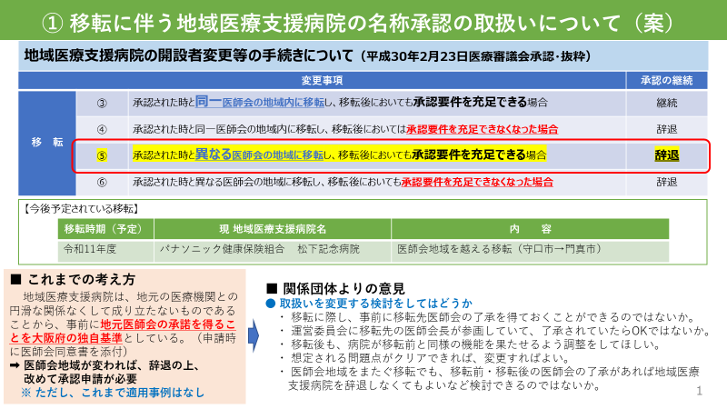
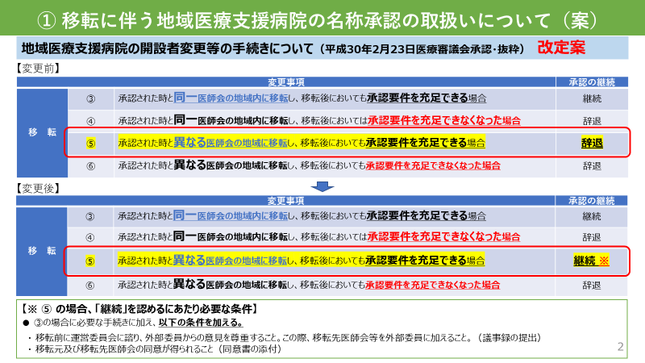
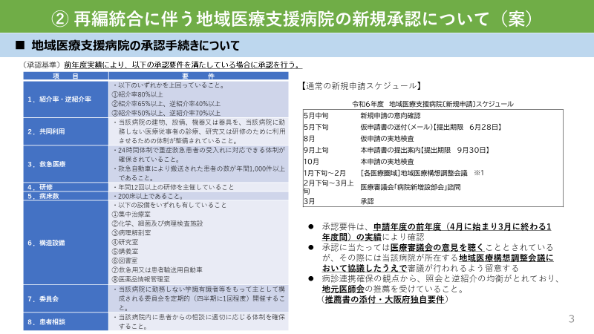
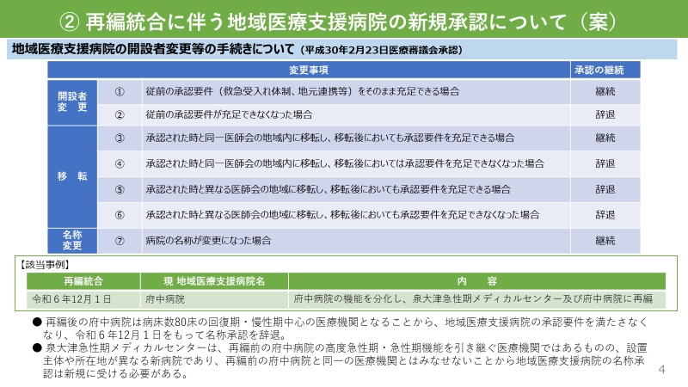
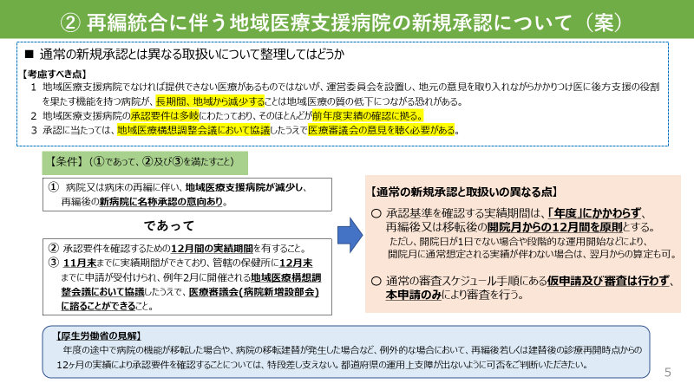
＜ 改正後＞
令和７年３月 日
大阪府医療審議会承認

地域医療支援病院の開設者変更等の手続きについて

[基本的な考え方]
医療法の規定では、開設する病院に対して地域医療支援病院の名称使用を承認することから、開設者変更、移転の場合は新規申請が基本。
ただし、地域医療の安定的提供を図る観点から、下表のとおり取り扱うこととする。

変更事項 |  |  | 手続き  （承認の継続） | 審議会への  諮問等 | 申請書類等 | その他
開設者変更 | ① | 従前の承認要件をそのまま充足できる場合 | ☆新開設者名で新規申請により承認を継続 | 不要  （報告） | ・開設者が変更した後も、従前の医療提供機能等機能をそのまま継承し、承認要件を充足できることを証する書面（誓約書）  ・新規申請書類一式  （変更前の開設者による前年度実績と直近の実績）
開設者変更 | ② | 開設者が変わったことにより従前の承認要件（救急受入体制、地元連携）が充足できなくなった場合 | ★辞退 | 不要  （報告） | ・辞退届
移  転 | ③ | 承認された時と同一医師会の地域内に移転し、移転後においても承認要件を充足できる場合 | ☆住所変更の届出書提出により承認を継続 | 不要  （報告） | ・住所変更届  ・移転後においても承認要件を充足できるという客観的資料  ・承認要件に関する報告書  ・医師会の同意書 | 医師会への事前協議は病院側で必要
移  転 | ④ | 承認された時と同一医師会の地域内に移転し、移転後においては承認要件を充足できなくなった場合 | ★辞退 | 不要  （報告） | ・辞退届
移  転 | ⑤ | 承認された時と異なる医師会の地域に移転し、移転後においても承認要件を充足できる場合 | ☆住所変更の届出書提出により承認を継続 | 不要  （報告） | ・住所変更届  ・移転後においても承認要件を充足できるという客観的資料  ・承認要件に関する報告書  ・移転に関する協議を行った運営員会の議事録の写し  ・移転元及び移転先医師会の同意書 | 移転前に運営委員会に諮り、外部委員からの意見を尊重すること。この際、移転先医師会等を外部委員に加えること。
移  転 | ⑥ | 承認された時と異なる医師会の地域に移転し、移転後においては承認要件を充足できなくなった場合 | ★辞退 | 不要  （報告） | ・辞退届
名称変更 | ⑦ | 病院の名称が変更に  なった場合 | ☆名称変更の届出書提出により承認を継続 | 不要  （報告） | ・定款等、名称が変更されたことを証する書面
１．病院の機能がそのまま新病院へ継承される場合

変更事項 | 手続き | 審議会への  諮問等 | 申請書類等 | その他
病院又は病床の再編に伴い、地域医療支援病院が減少し、再編後の新病院が名称承認を申請する場合 | ☆新規申請 | 要 | ・通常の新規申請書類と同じ。 | 適用条件と申請時期等は欄外に記載のとおり
２．再編統合により開設される病院が、従前の地域医療支援病院と同一の医療機関とみなせない場合であって新規承認する際の手続き

【適用条件及び申請の時期】（①から③のすべてを満たすこと）
① 病院又は病床の再編に伴い、地域医療支援病院が減少し、 再編後の新病院に名称承認の意向がある。
② 承認要件を確認するための12月間の実績期間を有すること。
③ 11月末までに実績期間ができており、管轄の保健所に12月末までに申請が受付けられ、例年2月に開催される地域医療構想調整会議において協議したうえで、医療審議会(病院新増設部会)に諮ることができること。

【承認基準を確認する実績期間等】
● 「年度」にかかわらず、再編後又は移転後の開院月からの12月間を原則とする。
ただし、開院日が1日でない場合や段階的な運用開始などにより、開院月に通常想定される実績が伴わない場合は、翌月からの算定も可。
● 通常の審査スケジュール手順にある仮申請及び審査は行わず、本申請のみにより審査を行う。

